**UNIVERSIDAD**

**DON BOSCO**

FACULTAD DE INGENIERIA

ESCUELA DE INGENIERIA EN

CIENCIAS DE LA COMPUTACION



**PROGRAMACION ESTRUCTURADA**

GRUPO 07L

Examen Práctico 1

***Integrantes:***

* (100%) Oscar Rolando Cañas Valdizón **CV210468**
* (100%) Rebeca Saraí Alvarenga Hernández **AH210388**

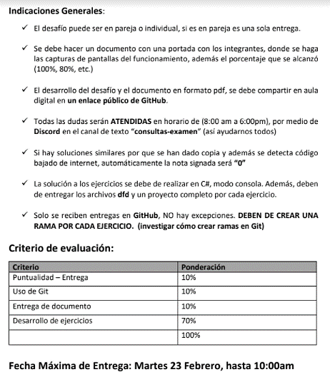

1. Se debe desarrollar un programa que pida el ingreso del precio de un artículo y la cantidad que lleva el cliente. Mostar lo que debe pagar el comprador. Realizar un DFD y luego pasarlo a código C# **(10%)**

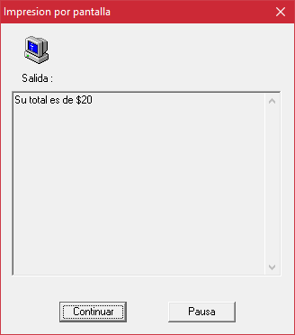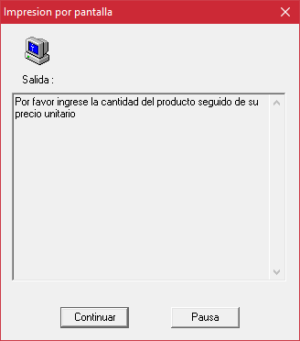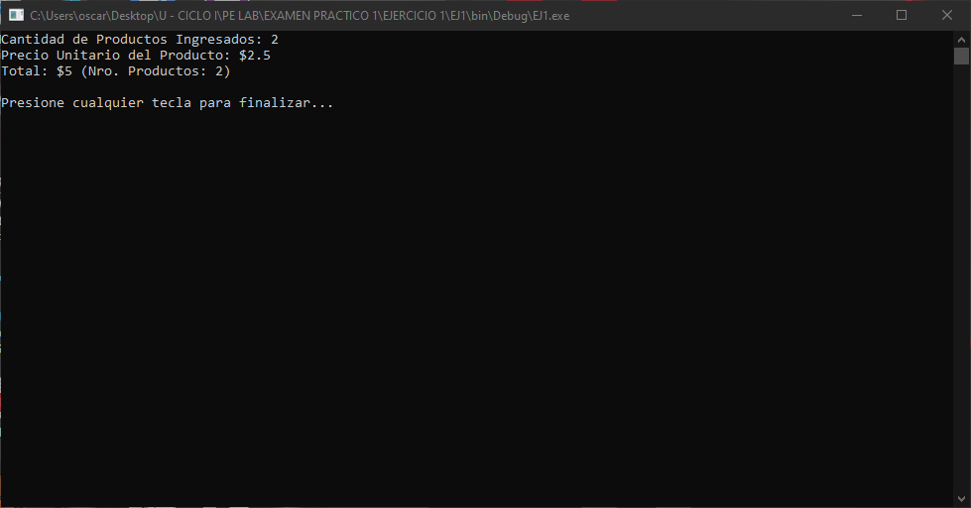

1. Escribir un programa en el cual se ingresen cuatro números, calcular e informar la suma de los dos primeros y el producto del tercero y el cuarto. Realizar un DFD y luego pasarlo a código C# **(10%)**

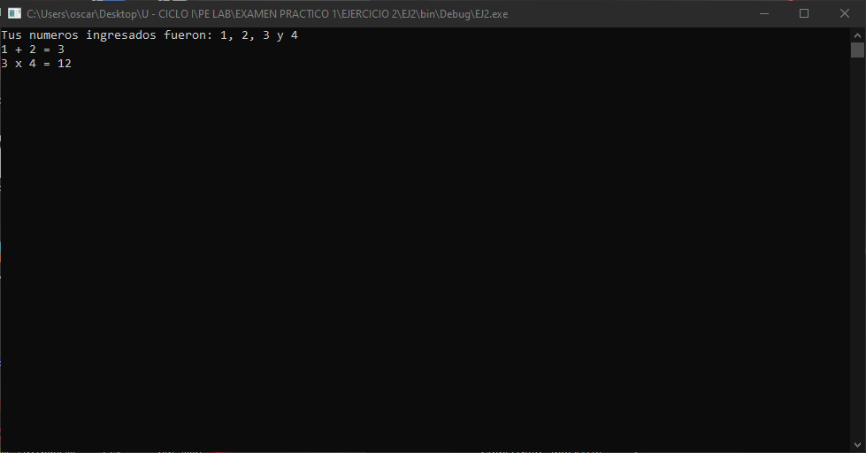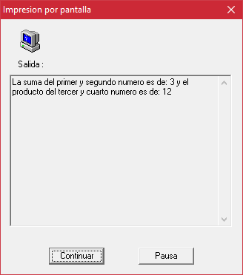

1. Convertir el siguiente DFD a código C# **(15%)**

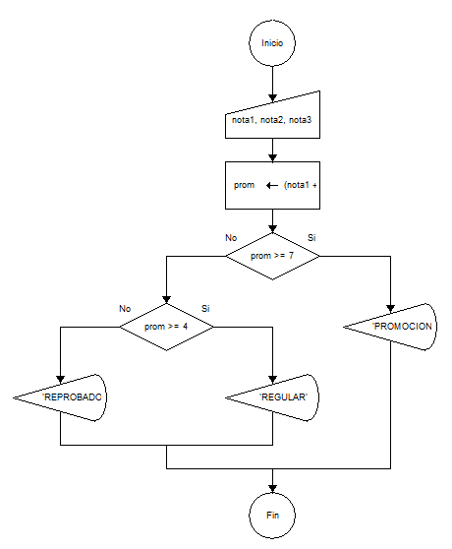

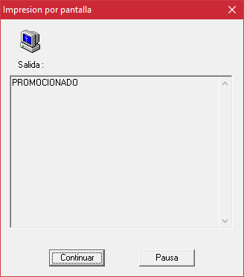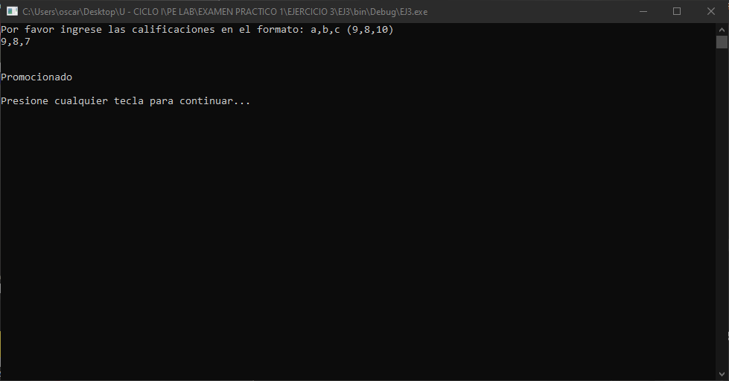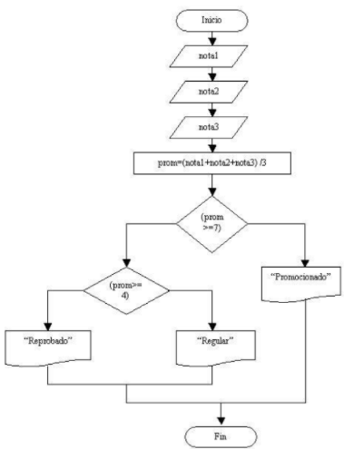

1. Convertir el siguiente DFD a código C# **(15%)**
2. 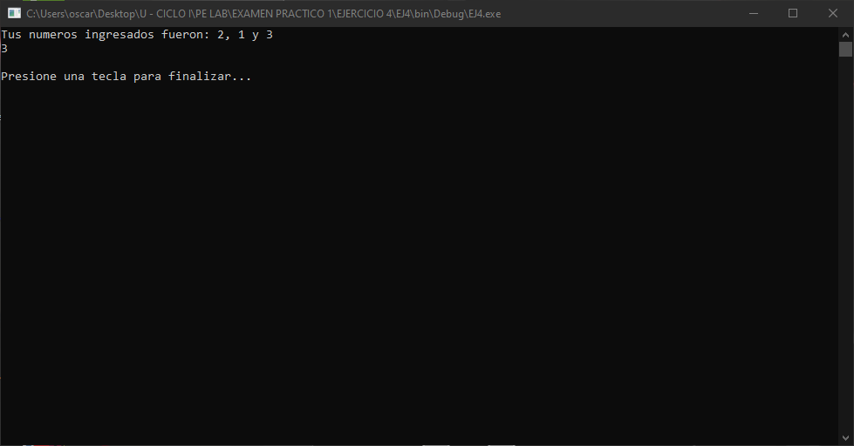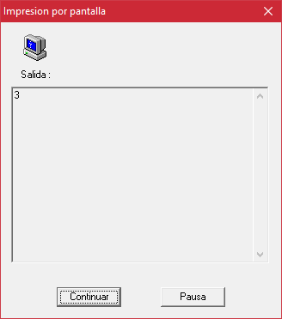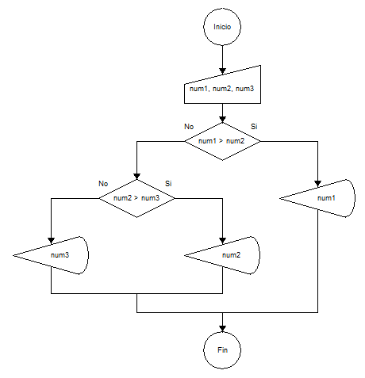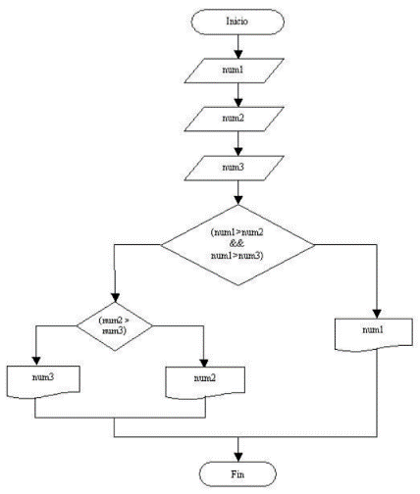Calcular el pago líquido de un empleado, según las siguientes instrucciones: **(50%)**. Se debe realizar un Diagrama de Flujo y un proyecto en C#.

* Deberá pedir 3 empleados como datos de entrada: los nombres, apellidos, cargo del empleado, el total de horas trabajadas durante el mes.
* No deben realizar las operaciones anteriores si las horas trabajadas son negativas o cero, debe validar este punto.
* Si el cargo del empleado es Gerente, se debe de dar un bono el 10% al sueldo líquido, %5 si es Asistente, 3% si es secretaria y 2% para el resto de los cargos.
* Si existe una combinación de cargos al ingresar a los 3 empleados, en el siguiente orden (1-Gerente, 2-Asistente, 3-secretaria), no hay bono para ningún empleado y se debe de imprimir un mensaje al finalizar los cálculos “NO HAY BONO”.
* El sueldo base del empleado se calcula según el número de horas que ha trabajado durante el mes, deberá tomar en cuenta las siguientes condiciones: Si las horas trabajadas por el empleado son menores o igual de 160, deberán pagarse al empleado a $9.75 cada hora.
* Si las horas son mayores a 160 deberán pagarse al empleado de la siguiente manera: Las primeras 160 deberán pagarse a $9.75 y las restantes a $11.50.
* El sueldo líquido se calcula con respecto a su sueldo base menos los descuentos que realiza la empresa al empleado. Los descuentos por realizar al empleado son los siguientes:
  + Se le descontara del ISSS el 5.25% de su sueldo base
  + Se le descontara de la AFP el 6.88% de su sueldo base
  + Se le descontara de la RENTA el 10% de su sueldo
* Deberá presentar en pantalla los siguientes resultados: Nombre del empleado, cuanto es el descuento por ISSS, AFP y RENTA, y mostrar el sueldo líquido a pagarle al empleado.
* Además de calcular y mostrar cual empleado gana el mayor salario, menor salario
* y cuantos ganan más de $300.

